POUK NA DALJAVO
Dragi učenci in učenke 5.a razreda.
Pouk je lahko tudi zanimiv, zlasti kadar je drugačen in si sam svoj učitelj. Ob tem boš poleg delovnih zvezkov in učbenikov uporabljal tudi računalnik. Komplet RADOVEDNIH PET omogoča v tem času dostop do vseh njihovih strani, gradiv in interaktivnih gradiv BREZPLAČNO (le prijaviš se).

A tako učenje je tudi odgovorno učenje, saj nimaš nikogar, ki te bo nadzoroval in boš sam svoj usmerjevalec, spodbujevalec, da boš vztrajno dokončal delo. To je pomembno, saj bomo ob ponovnem srečanju v šoli delo pregledali, le ponovili in utrdili.
Pošiljam ti razpored dela za prvi teden pouka po predmetih. Če ti kar koli ne bo jasno, se lahko name obrneš na e-mail naslov elizabeta.kodele@os-sturje.si od 8.ure do 14.ure od ponedeljka do petka.
Svoj prosti čas nameni tudi branju knjige, ki si jo izbral v šolski knjižnici in se pripravi na predstavitev v kakršnikoli obliki.
Za začetek te prosim, da mi na moj e-mail PIŠEŠ PISMO. Spomni se, ko smo pisali pismo prijatelju, sorodniku, zdaj pa se med seboj povežimo še preko spleta. Potrudi se, zabavno bo. S tem pismom mi boš dal tudi znamenje, da spremljaš šolsko delo.
Zdaj pa veselo na delo.
Učiteljica Elizabeta Kodele

Priporočene spletne strani, kjer so dostopne vsebine za 5.razred:
Interaktivne vaje Arnes (matematika, slovenščina, naravoslovje in tehnika, družba, šport)
Razredni pouk 4.in 5.razred
E- učbeniki (za matematiko, naravoslovje in tehniko)

SLOVENŠČINA
CILJ ALI KAJ MORAM ZNATI:
Bereš in razumeš opis rastline.
Opis rastline povzameš s pomočjo ključnih besed.
Razumeš zgradbo opisa rastline.
S pomočjo ključnih besed povzameš dani opis rastline.
S pomočjo ključnih besed sam tvoriš opis rastline.
TVOJE DELO:
Reši naloge v delovnem zvezku od strani 20 do 31, razen str. 26/7., 8. in str.30/5.
Zapis v zvezek: (5.b naredi zapis v zvezek za književnost)

OPIS RASTLINE

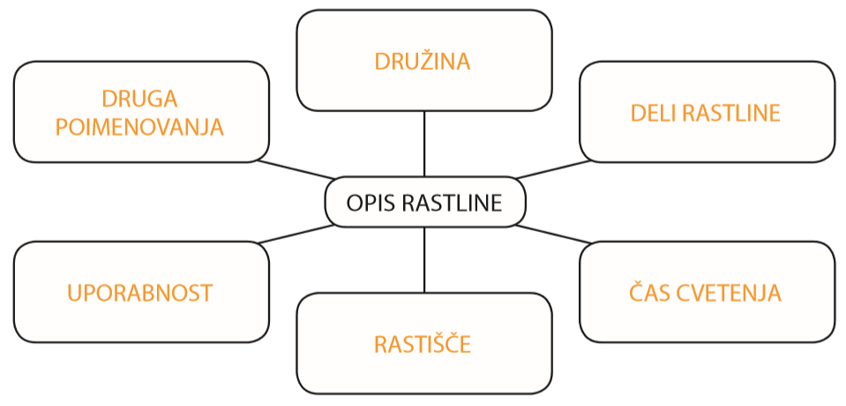

Opis rastline lahko povzamemo na dva načina:
- s preglednico,
- z miselnim vzorcem.

Najprej razporedimo ključne besede, nato pa pripišemo še bistvene podatke.
Nato ključne besede in bistvene podatke pretvorimo v opis.

V zvezek naredi nalogo str. 30/6
Izberi si eno rastlino (lahko kar svojo rastlino, ki si jo prinesel v razred ali katero od pomladnih rastlin) in jo opiši.
Poiščeš čim več podatkov o rastlini: v katero družino sodi, kje raste, katere posebnosti ima, za kaj jo uporabljamo …; opišeš tudi njeno zunanjost (njene dele, višino, barvo …). Pomagaj si s spletom, knjigami…
Naredi tudi miselni vzorec ali preglednico.
Zbrane podatke, ki si jih zapisal v preglednico ali miselni vzorec (po zgledu tistih v DZ) smiselno povežeš v enostavčne in večstavčne povedi. Besedilo členi na odstavke.

MATEMATIKA
CILJ ALI KAJ MORAM ZNATI:
- Poimenuj merske enote za prostornino.
- Pretvori med sosednjimi enotami in računaj s količinami.
- Uporabi računske operacije pri reševanju besedilnih nalog.

TVOJE DELO:
Reši naloge v DZ str. 92-103. (učenci 5.a so prostornino že reševali)
Reši naloge v Znam za več str. 48-51.

Zapis v zvezek:
PROSTORNINA

1 l = 10 dl
1 hl = 100 l
1 hl = 1000 dl

5 l = ____ dl | 5 hl = _____ l
23 l = _____ dl | 4 hl 54 l = _____ l
8 l 6 dl = _____ dl | 8 hl 9 l = _____ l
13 l 5 dl = _____ dl | 16 hl 72 l = _____ l

Zapis v zvezek:

IZRAŽANJE PROSTORNINE Z DELI CELOTE

1 | l | + | 1 | l | = | 2 | l | = | 1 | l
2 |  |  | 2 |  |  | 2

1 | l | + | 1 | l | + | 1 | l | + | 1 | l | = | 4 | l | = | 1 | l
4 |  |  | 4 |  |  | 4 |  |  | 4 |  |  | 4

1 l = 10 dl  1 dl = _1_ l  10 | 1 hl= 100 l  1 l = _1_ hl  100

1 | hl | = | 1  2 | od 100 l= 50 l
2

1 | hl | = | 1 | od | 100 l = 25 l
4 |  |  | 4

Zapis v zvezku:
ČAS

1 dan= 24 ur
1 h = 60 min
1 min = 60 s
1 h = 60 • 60s = 3600 s

23 min = 23 • 60 s = 1380 s
126 min = 120 min + 6 min= 2 h 6 min
126 min = 126 • 60 s = 7560 s

Vaja

5 min = _____ s

6 h = _____ min

6 min 7 s = _____ s

8 h 6 min = _____ min

93 min = __ h __ min

124 s = __ min __ s

1 dan = 24 ur
1 teden = 7 dni
1 mesec = 28, 29, 30, 31 dni
1 leto = 365 ali 366 dni (ko je prestopno leto)
Desetletje traja 10 let.
Stoletje traja 100 let. Tisočletje traja 1000 let.

Veliko vaj najdeš na spletni strani:
INTERAKTIVNE VAJE ARNES/ MATEMATIKA/ PRETVARJANJE

DRUŽBA
(delo za dva tedna!)
CILJI ALI KAJ MORAM ZNATI:
- Spoznaj naravno enoto Slovenije – Obsredozemske pokrajine.
- Razlikuj značilnosti flišnih in kraških pokrajin.
- Naštej in na zemljevidu Slovenije pokaži flišne in kraške pokrajine.
- Spoznaj značilnosti Tržaškega zaliva.
- Opiši značilnosti podnebja.
- Naštej in na zemljevidu Slovenije pokaži vodovja.
- Naštej in pojasni značilnosti rastlinstva v Obsredozemskih pokrajinah.
- Naštej večja mesta in njihove značilnosti v Obsredozemskih pokrajinah.
- Opiši značilnosti hiš v preteklosti.
- Premisli, katere so naravne danosti za razvoj gospodarstva nekoč in danes.
- Spoznaj, s čim so se ljudje preživljali včasih in danes.
- Navedi nekatere značilnosti (tipičnosti), posebnosti in naravno ter kulturno dediščino.

TVOJE DELO:
V učbeniku PREBERI vse o Obsredozemskih pokrajinah, torej strani 69- 75.
Na spletni strani RADOVEDNIH PET SI LAHKO OGLEDAŠ PREDSTAVITVENI FILM o Obsredozemskih pokrajinah.
Ves čas imej pred seboj zemljevid, da boš na njem poiskal vse potrebno.
Prilagam tudi power point predstavitev, po katerih si naredi zapis v zvezek.
Za tiste, ki ne morete odpreti power point predstavitve, pa prilagam izroče te predstavitve. Z njihovo pomočjo si naredi zapiske v zvezek.

NARAVOSLOVJE IN TEHNIKA

Vadi za ocenjevanje znanja. V testu bodo vključene teme, ki smo se jih dogovorili.

V pomoč ti bodo naloge na spletni strani
- INTERAKTIVNE VAJE ARNES/ NARAVOSLOVJE/ NARAVOSLOVJE IN TEHNIKA 5.RAZRED/ VODA, ZRAK, PRST ter
- I – UČBENIKI/ NARAVOSLOVJE IN TEHNIKA 5.RAZRED

GLASBA
Utrjuj znanje za ustno ocenjevanje.

ŠPORT
Priporočam, da se vsak dan nadihaš svežega zraka, se veliko gibaš v naravi.

LIKOVNA UMETNOST
Risanje/slikanje poljubnega motiva iz nekega prebranega besedila (knjige, ki jo bereš) v izbrani tehniki: suhe barvice, svinčnik, flomastri, voščenke na A3 ali A4 format.
Ko se vrnemo, bomo naredili razredno razstavo izdelkov.
(priporočilo: za likovno nalogo v naslednjem tednu zbiraj škatlice, kartonsko embalažo, ki jih boš potreboval za izdelek)

Ostanite zdravi ter
miselno in telesno ravno prav aktivni.

Lep pozdrav,
učiteljica Elizabeta

